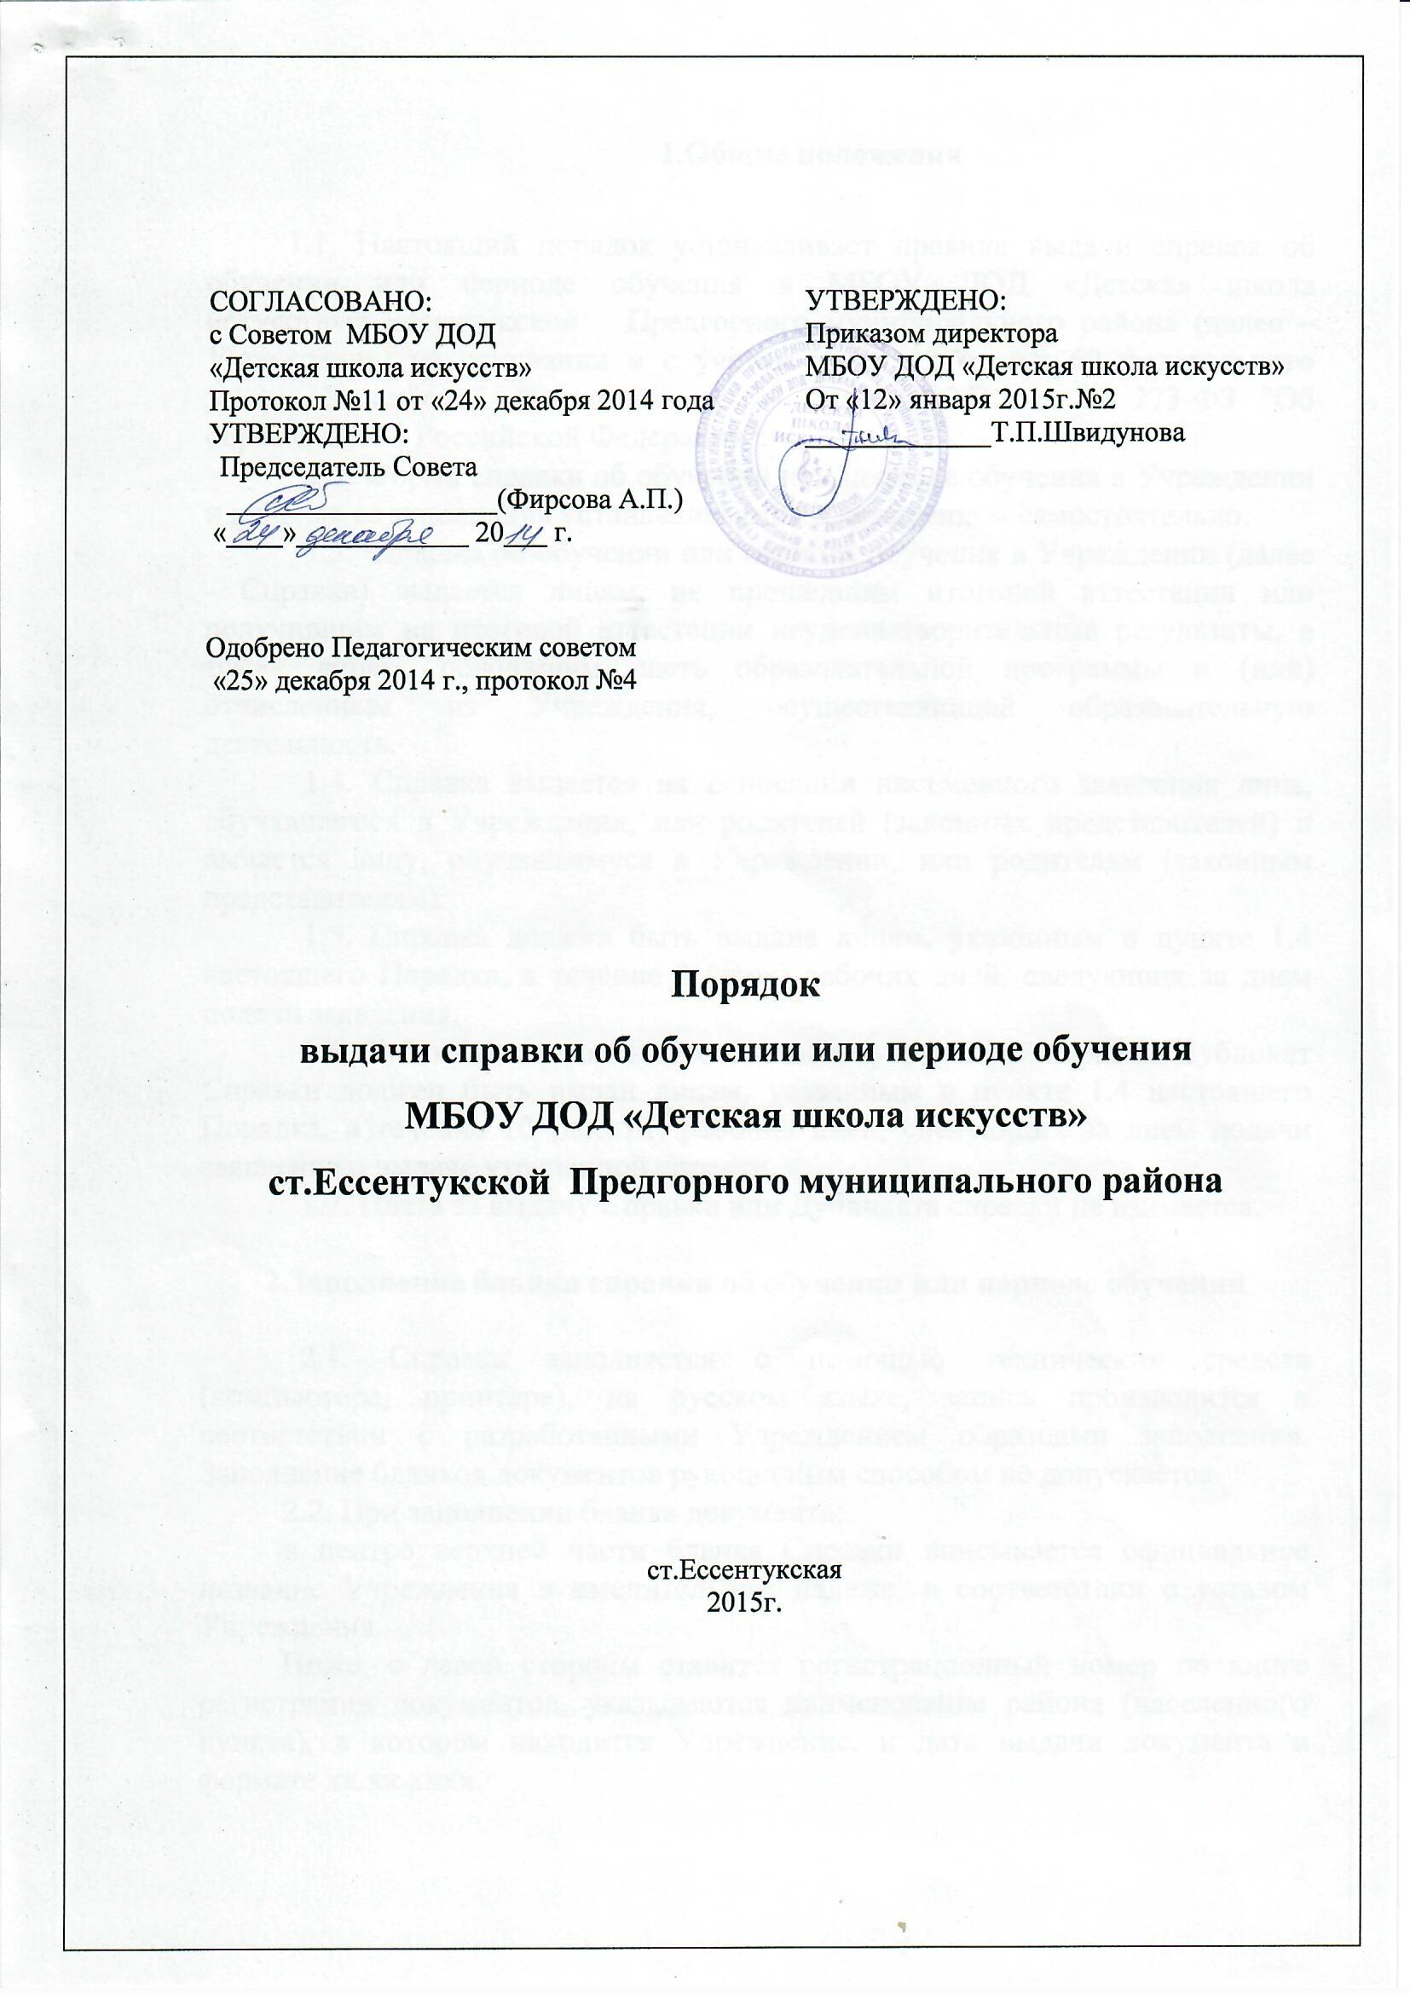

1.Общие положения
1.1. Настоящий порядок устанавливает правила выдачи справок об обучении или периоде обучения в МБОУ ДОД «Детская школа искусств»ст.Ессентукской Предгорного муниципального района (далее –Учреждение) на основании и с учетом части 12 статьи 60 федерального закона Российской Федерации от 29 декабря 2012 г. N 273-ФЗ "Об образовании в Российской Федерации".
1.2. Форма справки об обучении или периоде обучения в Учреждении и правила ее заполнения устанавливаются Учреждением самостоятельно.
1.3. Справка об обучении или периоде обучения в Учреждении (далее - Справка) выдается лицам, не прошедшим итоговой аттестации или получившим на итоговой аттестации неудовлетворительные результаты, а также лицам, освоившим часть образовательной программы и (или) отчисленным из Учреждения, осуществляющей образовательную деятельность.
1.4. Справка выдается на основании письменного заявления лица, обучавшегося в Учреждении, или родителей (законных представителей) и выдается лицу, обучавшемуся в Учреждении, или родителям (законным представителям).
1.5. Справка должна быть выдана лицам, указанным в пункте 1.4 настоящего Порядка, в течение 3 (трех) рабочих дней, следующих за днем подачи заявления.
1.6. Дубликат справки выдается взамен утраченной справки. Дубликат Справки должен быть выдан лицам, указанным в пункте 1.4 настоящего Порядка, в течение 10 (десяти) рабочих дней, следующих за днем подачи заявления о выдаче утраченной справки.
1.7. Плата за выдачу Справки или Дубликата справки не взимается.

2.Заполнение бланка справки об обучении или периоде обучения

2.1. Справка заполняется с помощью технических средств (компьютера, принтера), на русском языке, запись производится в соответствии с разработанными Учреждением образцами заполнения. Заполнение бланков документов рукописным способом не допускается.
2.2. При заполнении бланка документа:
в центре верхней части бланка Справки вписывается официальное название Учреждения в именительном падеже, в соответствии с уставом Учреждения.
Ниже, с левой стороны ставится регистрационный номер по книге регистрации документов, указываются наименование района (населенного пункта), в котором находится Учреждение, и дата выдачи документа в формате хх.хх.хххх.
Ниже, посередине вписываются фамилия, имя и отчество лица, обучавшегося в Учреждении, данные пишутся полностью в именительном падеже в соответствии с записью в паспорте или свидетельстве о рождении.
На оборотную сторону справки вносятся данные, которые заполняются по усмотрению Учреждения (сроки обучения, наименование образовательной программы, наименования предметов, оценки и т.д.). При этом, предметы, сданные обучающимся на оценку «неудовлетворительно» или предметы по которым обучающийся не был аттестован при промежуточной аттестации, в Справку не вносятся.
После записей всех изученных предметов указывается номер и дата приказа об отчислении в следующей редакции «Приказ об отчислении от …..№ …..». Причина отчисления не указывается.
В нижней части бланк документа подписывается директором Учреждения, заместителем директора по учебно-воспитательной работе. На месте, отведенном для печати - "М.П.", ставится печать.
2.3. Регистрационный номер дубликатов Справок и дата их выдачи указываются по книгам регистрации выдаваемых дубликатов.
2.4. В дубликаты справок вносятся записи в соответствии с данными, хранящимися в личном деле обучающегося, утратившего справку.
2.5. При заполнении дубликатов Справок следует руководствоваться требованиями настоящего Порядка, регламентирующими порядок заполнения оригиналов справок.

3. Регистрация выданных справок

  - Для регистрации выдаваемых Справок в Учреждении ведутся специальные книги (книги регистрации), в которые заносятся следующие данные:
- порядковый регистрационный номер;
- фамилия, имя и отчество лица, получившего Справку;
- дата выдачи Справки;
- наименование образовательной программы;
- номер приказа об отчислении;
- подпись руководителя, иных лиц Учреждения, выдающего Справку;
- подпись лица, получившего Справку.
3.2. Книги регистрации выданных Справок прошнуровываются, пронумеровываются, скрепляются печатью Учреждения и хранятся как документы строгой отчетности.
  - Копии выданных Справок в одном экземпляре подлежат хранению в установленном порядке в архиве Учреждения.

Приложение №1
к Порядку
выдачи справки об обучении или периоде обучения
МБОУ ДОД «Детская школа искусств»
ст.Ессентукской Предгорного муниципального района

Образец формы справки

ОТДЕЛ КУЛЬТУРЫ АДМИНИСТРАЦИИ ПРЕДГОРНОГО МУНИЦИПАЛЬНОГО РАЙОНА СТАВРОПОЛЬСКОГО КРАЯ
Муниципальное бюджетное образовательное учреждение дополнительного образования детей «Детская школа искусств»

СПРАВКА №____________
об обучении или периоде обучения
МБОУ ДОД «Детская школа искусств»

ст. Ессентукская « » ________ 20___г.

Фамилия, имя, отчество учащегося ____________________________________________________________
____________________________________________________________

_____________________________________________________________________________
Оборотная сторона справки

Обучался (ась) в МБОУ ДОД «Детская школа искусств» станицы Ессентукской Предгорного района Ставропольского края с « »___________20___г. по
« »___________20___г. по дополнительной общеобразовательной программе ___________________________________________________________________________
Получил(а) по учебным предметам следующие отметки:

№ п/п | Наименование учебных предметов | Годовая отметка за последний год обучения
1 | 2 | 3

Оборотная сторона академической справки
УСПЕВАЕМОСТЬ УЧАЩЕГОСЯ

Наименование  Учебных предметов | I класс |  |  |  |  | II класс |  |  |  |  | III класс |  |  |  |  | IV класс |  |  |  |  | II / III класс (фортепианное отделение) |  |  |  |  | VI класс |  |  |  |  | VI класс |  |  |  |  | VII класс
 | 20___-20___ |  |  |  |  | 20___-20___ |  |  |  |  | 20___-20___ |  |  |  |  | 20___-20___ |  |  |  |  | 20___-20___ |  |  |  |  | 20___-20___ |  |  |  |  | 20___-20___ |  |  |  |  | 20___-20___
 | четверти |  |  |  | итого | четверти |  |  |  | итого | четверти |  |  |  | итого | четверти |  |  |  | итого | четверти |  |  |  | итого | четверти |  |  |  | итого | четверти |  |  |  | итого | четверти |  |  |  | итого
 | 1 | 2 | 3 | 4 |  | 1 | 2 | 3 | 4 |  | 1 | 2 | 3 | 4 |  | 1 | 2 | 3 | 4 |  | 1 | 2 | 3 | 4 |  | 1 | 2 | 3 | 4 |  | 1 | 2 | 3 | 4 |  | 1 | 2 | 3 | 4
1.
2.
3.
4.
5.
6.
7.
8.

Директор МБОУ ДОД «Детская школа искусств»_________________________________________Ф.И.О.________________________________________________

